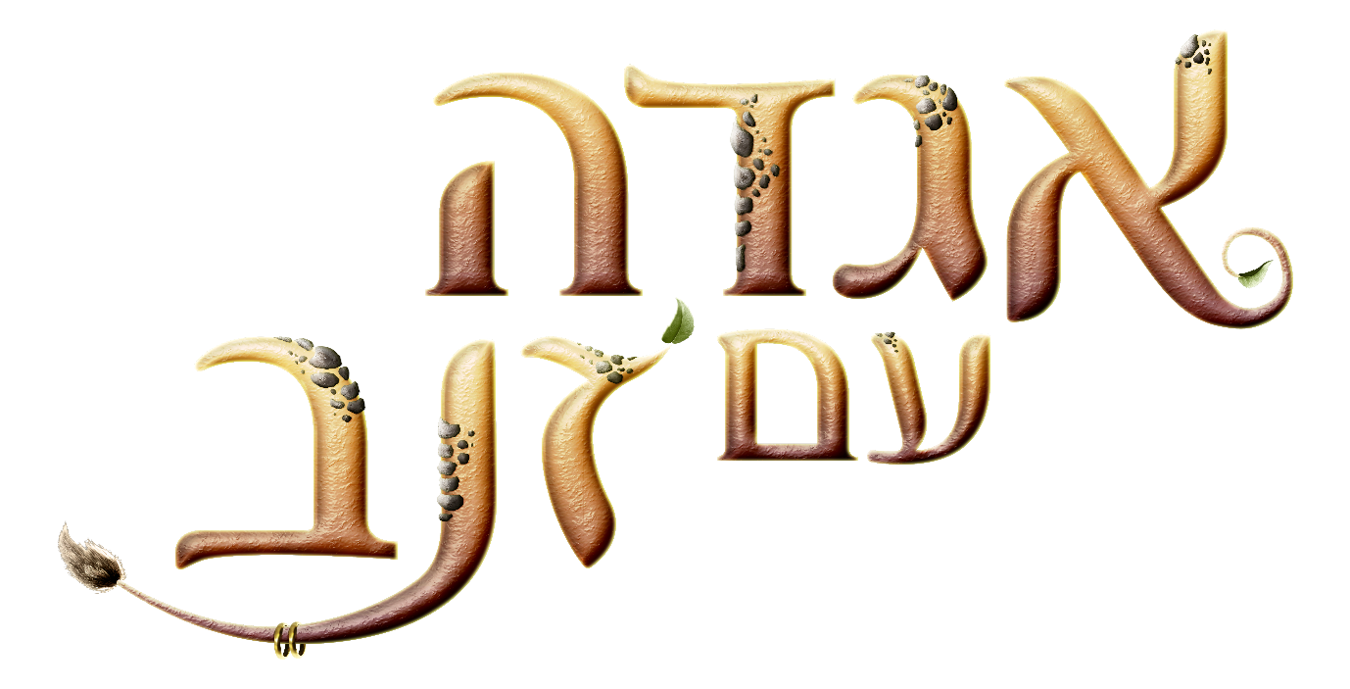

הסרט יצא לאקרנים ב - 25.7 בהפצת פילמהאוס

קומדיה/הרפתקאות/אנימציה
סרט לכל המשפחה
90 דקות
תקציר הסרט
אגדה עם זנב, מהיוצר של ״צבי הנינג'ה״, הוא סיפור הרפתקה עוצמתי וסוחף. עלילות נסיך הטרולים טרים שנותרו לו רק עוד שלושה ימים להציל את אביו, המלך גרום, אשר הפך לאבן וזנבו נגנב על ידי הרוח הרעה של היער. כמו פרודו בשר הטבעות, טרים וחבריו יוצאים למסע מסוכן ופרוע, דרך ממלכת הטרולים, כדי להחזיר את זנבו של גרום, לשחרר אותו מהכישוף ולהחזיר את הממלכה לשליט האמיתי.
"אגדה עם זנב" הוא סרט הרפתקאות מצחיק ומחמם את הלב, על התבגרות בעולם שונה ודומה כאחד.

הדמויות
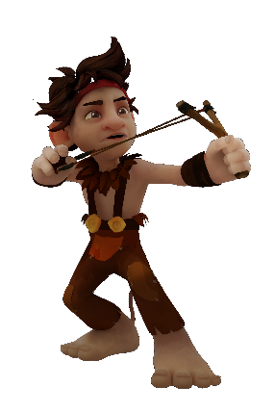
הנסיך טרים
טרול צעיר גאה וטיפה עקשן אשר אוהב מאד לשחק, נסיך שחולם להיות מלך טוב כמו אביו, המלך גרום. כשגרימר הרשע גונב את הכתר ומאשים לשווא את טרים בהפיכתו לאבן של המלך גרום, הכוחות הפנימיים של טרים מתעוררים כנגד חוסר הצדק והגיבור בתוכו מתעורר. בעזרת הנחישות וחוסר המודעות הבריא שלו לסיכונים שבדרך, טרים וחבריו חייבים למצוא את הזנב האבוד של המלך גרום בהרפתקה של חייהם.

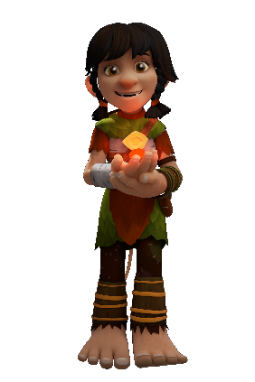
פרייה
פרייה היא טרולית צעירה מלאת רוח לחימה אשר לא סובלת שטויות ותמיד יודעת מה הכי טוב, אפילו כשהיא לא יודעת. כחברתו הטובה ביותר של טרים והיועצת מטעם עצמה שלו, היא מקור שופע של מילים וידע. בהיותה נכדתו של קוסם הכפר היא מחוברת לטבע וגם ירשה חלק מכוחות הקסמים שלו. לאורך המסע מגלה פרייה שבטרים יש הרבה יותר ממה שרואים.

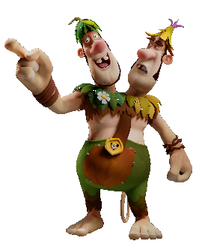
ין יאן
אומרים שטובים השנים מין האחד, אבל במקרה הזה זה ממש לא בטוח. ין יאן, הטרול הדו ראשי מתקשה להתמודד עם העובדה שיש לו שני הראשים ורק גוף אחד. ראש אחד הרפתקני ורברבן, אוהב מהירות ואקשן, רקדן מעולה ומלא ביטחון עצמי מול הבנות, הראש השני פחדן כמעט נוירוטי, אלרגי לסיכונים ורק רוצה להיות בבית וליהנות מבישול ביתי.

גרימר
מרוכז בעצמו, חמדן ורודן, ילדותי באופן מצחיק אשר לא זכה במלכות ולקח את הכתר באמצעים נפשעים ונכלוליים. הוא שולט על ידי דיכוי ושקרים, משעבד את הטרולים של אוורוד לעשות את רצונותיו הקטנוניים, אבל בשבילו זה פשוט הגיוני. ילד של אימא מסוכן ולא צפוי, לגרימר יש שריטות חמורות מהחיים, ושאימא מלאה דרישות שאף פעם לא מרוצה.

שחקני הגירסה המדובבת
שחקנים : מיה אלון, אביב טרנר, סער בדישי, שירי גדני, טליה ברקאי, צביקה פורמן, דור סרוגו, דדי זוהר, גיא גולדברג, גלעד קלטר, רוית יעקב, אלדד ירון
מתרגמת: דבורה בושרי
בימוי: אלדד ירון
מיקס : שלום וינשטיין
הגהה לשונית: רחלי גליקסמן
הפקה: ראיה מנור
עריכות וידאו ותמונה : אורי פוקס.

הדיבוב נעשה ב-NDG STUDIOS

